

- Вспомнить слова 冬天，夏天，春天，秋天，下雨，下雪，刮风，冷，热，常常，气温，度，零
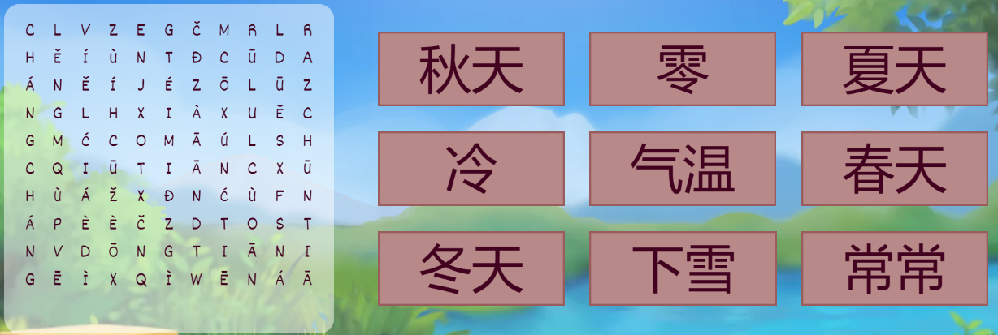
- Поиск слов
- Используя вышеперечисленные слова, запишите 3 предложения (ИЕРОГЛИФАМИ)

- Переведите следующий текст, запишите перевод и пиньинь
你好！我家有四口人，我有爸爸，妈妈，哥哥。我爸爸喜欢冬天，冬天的时候冷，常常下雪。我妈妈喜欢秋天，秋天的时候不冷也不热，常常下雨。我哥哥不喜欢冬天和秋天，他喜欢夏天，夏天的时候热，不常下雨。我喜欢春天，春天的时候不冷也不热，常常下雨。
__________________________________________________________________________________________________________________________________________________________________________________________________________________________________________________________________________________________________________________________________________
- Используя интернет, узнайте температуру в каждом месяце, опишите погоду которая по вашему мнению была в эти месяцы, заполните таблицу
共青城 | 六月 | 八月 | 七月 | 天气

